Приложение № 5 към чл. 4, ал. 1
Ново - ДВ, бр. 12 от 2016 г., в сила от 12.02.2016 г., изм. и доп. - ДВ, бр. З от 2018 г., изм. - ДВ, бр.
31 от 2019 г., в сила от 12.04.2019 г., доп. - ДВ, ф. 67 от 2019 г., в сила от 28.08.2019 г.)

до

ДИРЕКТОРА НА РИОСВ пловдив
УВЕДОМЛЕНИЕ
за инвестиционно предложение
от „ПРЕМИЕР Х“ ООД, ЕИК 115887281, гр. Пловдив , област Пловдив, община Пловдив гр. Пловдив административен адрес: бул. „Цар Борис Ш- ОБЕДИНИТЕЛ” N220-A (име, адрес и телефон за контакт)
гр. Пловдив административен адрес: бул. „Цар Борис Ш-ОБЕДИНИТЕЛ” N220-A (седалище)
Пълен ПОп№НСКИ адрес:

град Пловдив, община Пловдив, бул. „Цар Борис Ш-ОБЕДИНИТЕЛ” N220-A

УВАЖАЕМИ Г-Н ДИРЕКТОР,
Уведомяваме Ви, че „ПРЕМИЕР Х“ ООД има следното инвестиционно предложение за изграждане на „ТЪРГОВСКИ КОМПЛЕКС И Фотоволтмр-ША ЕЛЕКТРИЧЕСКА ЦЕНТАЛА ЗА СОБСТВЕНИ НУЖДИ” - основно застрояване в зона „пп” с нк510т, кинто.5, В имот С идентификатор 36498.8.219, УПИ 008020, 008021 ресторант, складова база за промишлени стоки, автобазар, магазини и офиси, град Карлово, местност „Кантона", община Карлово, област Пловдив
Характеристика на инвестиционното предложение:
1. Резюме на предложението:
Предвижда се изграждане „ТЪРГОВСКИ комплЕКС И ФОТОВОЛТАИЧНА ЕЛЕКТРИЧЕСКА ЦЕНТАЛА ЗА СОБСТВЕНИ нужди”, с площ на имот 9972 координатна система ЮС, Х- 4723373.2, У-441646.9, застроена площ първо ниво-З07З8т² застроена площ второ ниво-4217 т², общо РЗП сгради-6757 т², общо РЗП с паркинг-8462 т² общо 152 коли, озеленяването ще е от юго-западната и частично северна страна. На тази територия ще са разположени тьрговските обекти с различно предназначение.
Имотьт ще бъде захранен с питейна вода за питейно-битови и противопожарни нужди от съществуващ уличен водопровод от PE-HD 090, преминаващ през имота в южната му част.
На площадката на обекта ще се генерират битови и дъждовни отпадни води. Не се предвижда генериране на производствени отпадни води. Предвижда се проектирането и изграждането на разделна площадкова канализационна мрежа. Битовите отпадни води от имота ще се заустят в съществуващата улична канализация в РЕ 0315, а дъждовните ще се заустват в прилежащата канавка южно от имота, която се зауства в съществуващо дере. За дъждовната канализация се предвижда монтажа на кало-масло уловител
Типа на обекта не предполага генериране на ТеХНОЛОГИЧНИ отпадни води.
Обектьт на ИП ще бъде присъединен към електрорапределителната мрежа на страната след сключване на договор с електроразпределителното дружество.
(посочва се характерът на инвестиционното предложение, в т.ч. дали е за ново инвестиционно предложение Пили заразишрение или изменение на произвоДствената Дейност съгласно приложение № 1 или притолсение № 2 към Закона за опазване на околната среда (3000
2. Описание на основните процеси, капацитет, обща използвана площ; необходимост от други свързани с основния предмет спомагателни или поддържащи дейности, в т.ч. ползване на съществуваща или необходимост от изграждане на нова техническа инфраструктура (пътища/улици, газопровод, електропроводи и др.), предвидени изкопни работи, предполагаема дълбочина на изкопите, ползване на взрив: За реализирането на ИП се предвижда застрояването на имота със следните елементи:
- Търговски сгради с различно предназначение; вход-изход от паркинг има от изток-запад • озеленяване ще е от южната, западна и северна част
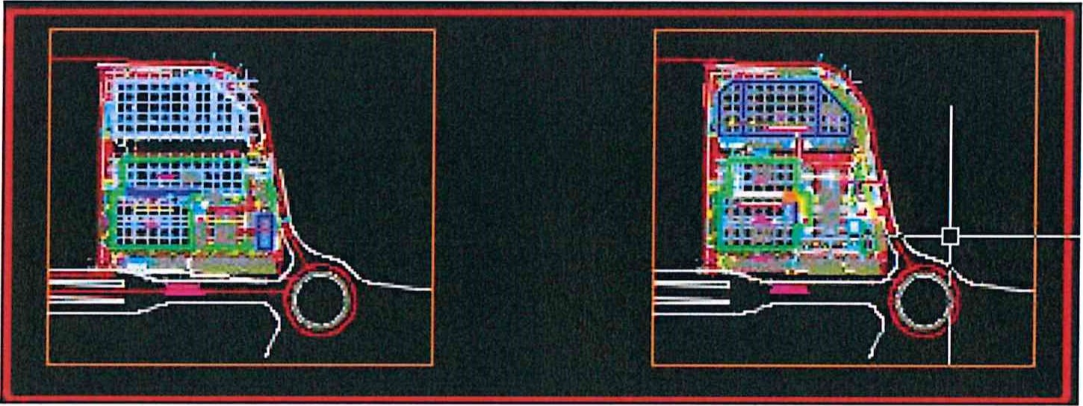
Строително монтажните дейности ще включват:
- Отнемане, събиране и съхраняване (в свободната част на имота) на хумусния пласт от почвата;
- Изкопни работи за основи на сградите и площадковите инсталации, с дълбочина до 2,5 м, без използване на взрив;
- Изграждане на основи на сгради и площадкови инсталации (електрически, ВИК);
- Обратен насип към основи и върху положените площадкови инсталации;
- Изграждане на тьрговски помещения;
- Изграждане на елементи на вертикалната планировка (вътрешни улици и площадки, вход-изходи, имотна ограда, озеленяване, площадково осветление, охранителни инсталации);
З. Врьзка с други съществуващи и одобрени с устройствен или друг план дейности в обхвата на въздействие на обекта на инвестиционното предложение, необходимост от издаване на сьгласувателни/разрешителни документи по реда на специален закон, орган по одобряване/разрешаване на инвестиционното предложение по реда на специален закон:
Характеры на ИНВеСТИЦИОННОТО предложение е в съответствие с определените в ПУП предназначение и дейности в промишлената зона. Дейностите по реализацията ще бъдат осъществени според изискванията на ЗУТ, ЗООС, ЗБУТ и приложимата законова база.
Инвестиционното предложение не касае и не засяга съседни дейности и обекти.
- Местоположение:
(населено място, община, квартал, поземлен имот, като за лиеЙНИ обекти се посочват засегнатите общини/райони/кметства, географски коорДинати или правоъгълни проекционни (ПМ коорДинати в 35 зона в БГС2005, собственост, близост до или засягане на елементи на Националната екологична мрежа (НЕМ), обекти, ПОДлежаЩИ на зДравна защита, и територии за опазване на обектите на културното наследство, очаквано трансгранично възДействие, схема на нова или промяна на съществуваща пътна инфраструктура)
Предвижда се, настоящето ИП да се реализира в ПИ с идентификатор 36498.8.219, област Пловдив, община Карлово, гр. Карлово, местност „Кантона“ собственост на выложителя „ПРЕМИЕР Х“ ООД.
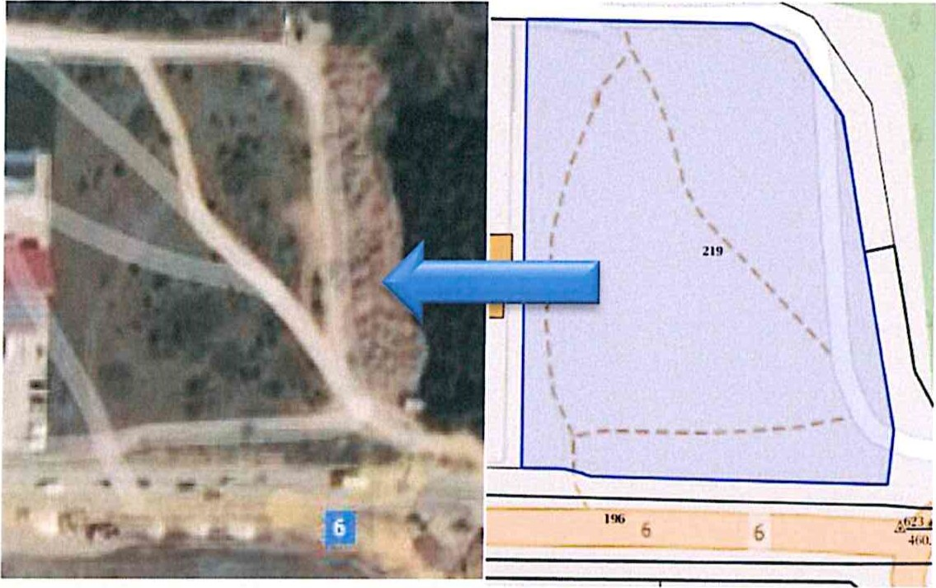
Местоположение на ИП
- Природни ресурси, предвидени за използване по време на строителството и експлоатацията:
(включително преДвиДено воДовземане за питейни, промишлени и Други нужДи - чрез обществено воДоснабДяване (ВИК или друга мрежа) и/или воДовземане или ползване на повърхностни води и/или поДземни води, необхоДими количества, съществуващи съоръжения или необхоДимост от изгражДане на нови)
По време на строителството ще се използват традиционни строителни материали, които ще бъдат доставени от тьрговската мрежа.
инертни материали — чакъл, пясък, баластра; дървен материал; арматурно желязо и метални профили; бетонови и варови разтвори; вода; тръби

Питейната водата ще се осигурява чрез водоснабдителната мрежа от съществуващ уличен водопровод при склочен договор с оператора „ВиК” ЕООД, гр. Пловдив.
- Очаквани вещества, които ще бъдат емитирани от дейността, в т.ч. приоритетни и/или опасни, при които се осъществява или е възможен контакт с води:
Не се очаква по време на експлоатацията на обекта емисия в отпадъчните води на приоритетни и/или опасни вещества.
- Очаквани общи емисии на вредни вещества във выдуха по замърсители:
По време на строителството се очакват, характерните, краткотрайни, с ниска интензивност, в светлата част на деня, емисии от изгорели газове на строителни и монтажни машини с ДВГ, както и незначителни прахови емисии, най-вече по време на изкопните работи.
През експлоатационния период не се очакват организирани емисии във въздуха.
В тьрговските помещения ще бъде изградена обменна вентилация.
При експлоатацията им ще бъдат спазени изискванията на РЕГЛАМЕНТ (ЕС) № 517/2014 НА ЕВРОПЕЙСКИЯ ПАРЛАМЕНТ И НА СЪВЕТА от 16 април 2014 година за флуорсъдържащите парникови газове и за отмяна на Регламент (ЕО) № 842/2006.
- Отпадъци, които се очаква да се генерират, и предвиждания за тяхното третиране:
Отпадъците, които се очаква да се генерират на площадката са:
По време на строителството се очаква да се образуват строителни ОТПиЪЦИ. Те ще се предават приоритетно за оползотворяване в съответствие с утвърдената йерархия при управление на строителните отпадъци и в съответствие с НАРЕДБА ЗА УПРАВЛЕНИЕ НА СТРОИТЕЛНИТЕ ОТПАДЫЩ И ЗА ВЛАГАНЕ НА РЕЦИКЛИРАНИ СТРОИТЕЛНИ МАТЕРИАЛИ. За обекта ще бъде изработен План за управление на строителните отпадъци. По време на експлоатацията на обекта се очаква да се образуват следните отпадъци:
ОТгиДЪЦИ от опаковки-хартиени, картонени, пластмасови и от дървесни материали. Опаковките ще се предават за рециклиране.
Отработени хидравлични масла. Отпадъците ще се предават за регенериране.
Негодни за употреба батерии и акумулатори. Отпадъците ще се предават приоритетно за рециклиране и оползотворяване.
Излязло от употреба електрическо и електронно оборудване. Отпадъците ще се предават приоритетно за рециклиране и оползотворяване.
Смесени битови отпадъци. Отпадъците ще се предават приоритетно за оползотворяване, а при невъзможност- за депониране.
Всички генерирани отпадъци ще бъдат класифицирани по надлежния ред съгласно ЗУО и НареДба по 2 от 23 юли 2014 г. за масификация на отпаДъците (обн. ДВ. бр.бб от 8 Август 2014 г., посл.изм.ДВ. бр.46 от 1 Юни 2018 г.
ВСИЧКИ отпадъци, образувани по време на строителството и експлоатацията на обекта ще се събират разделно на обособените за целта площадки и ще се предават за последващо транспортиране и третиране на лица, притежаващи документ съгласно чл. 35 от ЗУО.
Приоритетно ще бъдат избирани фирми, които извършват оползотворяване и/или рециклиране на отпадъци пред тези, които извършват депониране или други операции по обезвреждане. Обезвреждането ще бъде последен вариант след като са били изчерпани всички други възможности за предаване за оползотворяване и/или рециклиране.
4 1 P a g e
Битовите отпадъци ще се извозват на определено за целта депо от фирмата по сметосъбиране, обслужваща зоната и притежаваща изискуемия документ по ЗУО.
9. Отпадъчни води:
(очаквано количество и вид на формираните отпаДъчни води по потоци (битови, промишлени и др.), сезонност, преДвиДени начини за третирането ши (пречиствателна станция/съоръжение и др.), отвелсДане и заустване в канализационна система/повърхностен воДен обект/воДоплътна изгребна яма и др.)
- ДЪЖДОВНИ отпадъчни води в очаквани максимални количества — 470 1/s.
- Повърхностните отпадни води от паркинг площи ще преминават през кало-масло уловител.
- Съгласно Техническо задание изходни данни и технически параметри на присъединяването към водопроводната и канализационната системи, издадено от ”Водоснабдяване и канализация“ ЕООД гр. Пловдив, има техническа възможност за отвеждане на отпадните води от обекта в съществуваща улична канализация в РЕ О З 15, преминаваща източно от имота.
10. Опасни химични вещества, които се очаква да бъдат налични на площадката на предприятието/съоръжението:
(в случаите по чл. 996 от ЗООС се преДставя информация за вида и количеството на опасните вещества, които ще са налични в преДприятието/съоръжението съгласно приложение № 1 към НареДбата за преДотвратяване на големи аварии и ограничаване на послеДствията от тях)
По време на строителните дейности и по време на експлоатацията не се очаква използване и съхранение на химични вещества и смеси, включени в Приложение №3 на Закона за опазване на околната среда (ЗООС).
1. Моля да ни информирате за необходимите действия, които трябва да предприемем, по реда на глава шеста от ЗООС
Моля на основание чл. 93, ал. 9, т. 1 от ЗООС да се проведе задължителна ОВОС, без да се извършва преценка.
Моля, на основание чл. 94, ал. 1, т. 9 от ЗООС да се проведе процедура по ОВОС ИЛЛИ процедурата по чл. 109, ал. 1 или 2 или по чл. 117, ал. 1 или 2 от ЗООС
П. Друга информация (не е задължително за попълване)
Моля да бъде допуснато извършването само на ОВОС (в случаите по чл. 91, ал. 2 от ЗООС, когато за инвестиционно предложение, включено в приложение № 1 или в приложение № 2 към ЗООС, се изисква и изготвянето на самостоятелен план или програма по чл. 85, ал. 1 и 2 от ЗООС) поради следните основания (мотиви):

Прилагам:
- Документи, доказващи уведомяване на съответната/съответните община/общини, район/райони и кметство или кметства и на засегнатото население съгласно изискванията на чл. 4, ал. 2 от Наредбата за условията и реда за извършване на оценка на выдействието върху околната среда, приета с Постановление № 59 на Министерския съвет от 2003 г.
5 1 P a g e
- Документи, удостоверяващи по реда на специален закон, нормативен или административен акт права за иницииране или кандидатстване за одобряване на инвестиционно предложение.
З . Други документи по преценка на уведомителя:
3.1. Нотариален акт за покупко-продажба на недвижим имот № 135, том 1, рег. № 1509, дело №
130 от 2021г. вписан в Служба по вписванията към Агенция по вписванията (Вх. № 1776/10.05.2021, Акт №101, том 7, дело 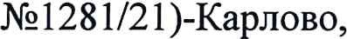 издаден от Нотариус Станка
Ранджева с район на действие — Карлово, вписан в регистьра на Нотариалната камара под № 660;
3.2. Скица на поземлен имот № 15-641581-15.06.2021r., издадена от Служба по геодезия, картография и кадастьр гр. Пловдив;
3.3. Скица виза от 30.06.2021г.

3.4. Пълномощно на Стоянка Николова Маджарова
4. Електронен носител - 1 бр.

дата: 14.07.2021г. Уведомител•
Пловдив
P a g e

